|  |  |  |
| --- | --- | --- |
| Sistema de Control de Tesis - Siscote | **Plan de Control de Configuración**  **2014** | |
|  | |  |

# Control de la documentación

### Histórico de Versiones.

|  |  |  |  |  |
| --- | --- | --- | --- | --- |
| Versión | Fecha | Estado | Responsable | Nombre de Archivo |
| 0.1 | 10/09/2014 | Revisión | Project Manager (PM) | Plan GDC.docx |
| 0.2 | 20/09/2014 | Revisión | Project Manager (PM) | Plan GDC.docx |

**Contenido**

Control de la documentación 2

Histórico de Versiones. 2

1. Introducción 4

1.1. Propósito 4

1.2. Aplicabilidad 4

1.3. Alcance 4

1.4. Definiciones 5

**2.** Gestión de Configuración del Software (SCM) 6

2.1. Organización de SCM 6

2.2. Responsabilidades de SCM 7

2.2.1. Roles 7

2.2.2. Responsabilidades de SCM 7

2.3. Políticas, Directrices y procedimientos 8

2.4. Herramientas, entorno e Infraestructura 8

2.4.1. Herramientas 9

2.4.2. Entorno 10

2.5. Calendario o cronograma 11

# Introducción

El presente documento establece las bases técnicas y administrativas del Plan de Gestión de la Configuración de la empresa CaX, permitiendo el adecuado control de los elementos de configuración. Entre esos elementos podemos incluir el software, el hardware y la documentación. Este documento define la estructura de los proyectos y los métodos para:

* Identificar y definir el modelo base de los elementos de configuración
* Controlar las modificaciones y liberaciones de los elementos de configuración
* Registrar y reportar el estado de los elementos de configuración y las diversas solicitudes de modificación
* Asegurar la completitud, consistencia y exactitud de los elementos de configuración
* Controlar el almacenamiento, manejo y repartición de los elementos de configuración.

## Propósito

El objetivo de este documento es identificar y describir las políticas, técnicas y métodos relacionados con las actividades de la Gestión de la Configuración del Software (SCM), las mismas que serán usadas durante el ciclo de vida de desarrollo de los proyectos, a fin de para garantizar la integridad de los artefactos generados. Se aborda la identificación de los elementos de configuración (CI), determinación de las responsabilidades y roles, además del control de cambios y las auditorías de configuración en un alto nivel.

## Aplicabilidad

El SCMP debe ser aplicado desde el inicio del ciclo de vida del software para garantizar el control de los cambios tan pronto como se aprueben los requisitos del proyecto. El Plan de GDC ha sido elaborado solo para proyectos desarrollados inhouse, es decir, no aplicable para proyectos outsourcing. Es independiente de la envergadura del proyecto a desarrollar pueden ser pequeños, medianos o grandes proyectos.

## Alcance

El plan de gestión de la configuración debe involucrar a todas las fases del ciclo de vida del software. El documento permitirá mostrar los estándares de etiquetación de los productos de trabajo. Así mismo esclarecerá el tipo de nomenclatura utilizada para el control de las versiones de los documentos que se encuentran dentro de los elementos de la gestión.

Las actividades incluidas dentro de la Gestión de la Configuración son:

* Identificación de ítems de configuración
* Mantenimiento de descripciones de los ítems de configuración.
* Establecimiento y administración del repositorio.
* Mantenimiento de la historia de los ítems.
* Control de los cambios.
* Construcción de releases de productos.
* Reporte del estado de la configuración.

Por otra parte cualquier stakeholder podrá presentar cualquiera de los siguientes tipos de peticiones de cambio sobre el sistema, para el control de cambios:

* Petición de cambios en los requerimientos (adiciones, supresiones, modificaciones, aplazamientos) en el software actualmente en desarrollo
* Informes de los problemas en la producción corriente o sistemas de pruebas beta
* Petición de mejoras en los sistemas actuales de producción
* Petición de nuevos proyectos de desarrollo

Este proceso de control de cambio se aplica a los productos de línea base creados o gestionados por los miembros del sistema, incluyendo:

* El software que se ha lanzado a la producción o se encuentra en versión beta
* Requisitos de las especificaciones del sistema
* Grupo de procedimientos y procesos
* Usuarios y documentación técnica

Las siguientes clases de productos de trabajo están exentos de este proceso de control de cambios:

* Los productos de trabajo que están todavía en desarrollo, a excepción de cambios en los requerimientos solicitados en nuevos proyectos

## Definiciones

|  |  |
| --- | --- |
| **Acrónimo** | **Significado** |
| SCM | Gestión de Configuración del Software. |
| SCMP | Plan de Gestión de Configuración del Software. |
| PM | Project Manager. |
| CI | Elementos de Configuración |

# Gestión de Configuración del Software (SCM)

## Organización de SCM

A continuación se muestra el diagrama donde se muestra la organización de la Gestión de la configuración de Software con la metodología de desarrollo a utilizar:

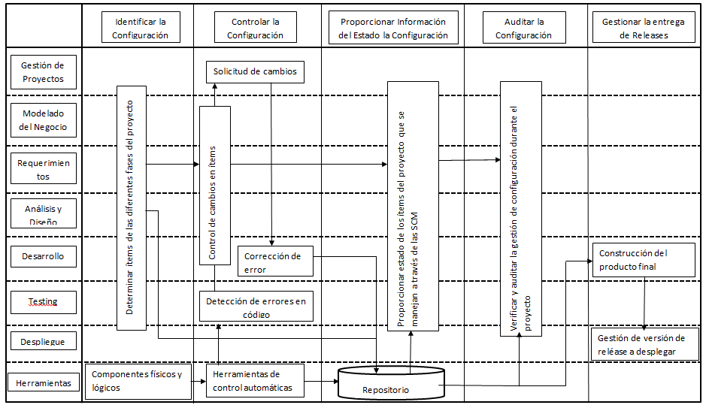

Imagen 1 – Organización de la SCM

## Responsabilidades de SCM

### Roles

|  |  |  |  |  |
| --- | --- | --- | --- | --- |
| Rol | Nombre Completo | Persona Asignada | Responsabilidades | Nivel de Autoridad |
| PM | Project Manager | Akira Tabuchi | Supervisar el funcionamiento de la SCM. También supervisa que lleve a cabo el proyecto que tenga asignado, según el cronograma | Autoridad total sobre el proyecto asignado. |
| GC | Gestor de Configuración | André Calderón | Controlar y ejecutar las tareas de la SCM en los diferentes proyectos. | Autoridad para realizar las funciones de la SCM. |
| CCC | Comité de Control de Cambios | André Calderón, Liliana Ramirez, Akira Tabuchi, Jorge Luis Tello | Comité encargado de aprobar o desaprobar las solicitudes de cambio que afectan a ítems bajo una línea base. | Autoridad sobre los cambios que pueden realizarse en cada proyecto. |
| Bibliotecario | Bibliotecario | Jorge Luis Tello | Crear, definir y autorizar accesos sobre el repositorio de trabajo para la empresa. | Autoridad sobre el repositorio de trabajo de todos la empresa, |
| Auditor de la SCM | Auditor de la Gestión de Cambios | Liliana Ramirez | Encargado de supervisar y auditar que la información y los diferentes procesos de la SCM se cumplan de acuerdo a lo establecido por la organización. | Autoridad para controlar, revisar y solicitar documentos necesarios para la auditoría, según indique el PM. |
| MEP | Miembros Encargados del Proyecto | André Calderón, Liliana Ramirez, Akira Tabuchi, Jorge Luis | Consultar la información del repositorio según su nivel de autoridad y realizar operaciones sobre los ítems de configuración generados en el proyecto. | Cada miembro tiene diferente autorización sobre los ítems. |

### Responsabilidades de SCM

|  |  |  |
| --- | --- | --- |
| Actividad | Rol | Responsabilidad |
| Identificación de la configuración | GC | Identificación de ítems de la gestión de la configuración que se desarrollaran durante cada proyecto. |
| Control de la configuración | CCC | Dar su conformidad si proceden los cambios establecidos en las solicitudes de cambio, luego de haber sido revisadas. También explicar las consecuencias y el impacto del cambio al gerente de la empresa. |
| Estado de la contabilidad de la SCM | GC | Documentar los cambios realizados en los diferentes ítems. También llevar un informe del estado de la SCM. |
| Auditoría de la Configuración | Auditor de la SCM | Realizar auditorías y revisiones a proceso de la SCM de la empresa. |
| Gestión y Entrega de Releases de Software | GC | Empaquetar y entregar la correcta versión del software al cliente. |
| Definir el repositorio para el proyecto | GC, Bibliotecario | Se determina cual es la herramienta que se usará como repositorio para los proyectos de la empresa. |
| Asignar accesos a ítem del repositorio | Bibliotecario | Crear restricciones al acceso ciertos ítems del repositorio y asignar usuarios con privilegios, dependiendo el ítem. |
| Realizar la construcción del software | MEP | Crear el aplicativo final como objetivo de un proyecto. |

## Políticas, Directrices y procedimientos

|  |  |  |  |
| --- | --- | --- | --- |
| Tipo *(PO: Política, D: Directiva,*  *PR: Procedimiento)* | Regulación | Descripción | |
| D | Uso de SVN | Se administraran los archivos utilizando SVN, un sistema de control de versiones distribuido. |
| PO | Formato del mensaje adjunto a un commit | Se tendrá que seguir con el formato establecido para los mensajes al momento que se realice un commit en la carpeta principal. |
| PO | Manejo de líneas base | Las líneas base son establecidas por el líder del proyecto. Las líneas bases deben etiquetarse, documentando las versiones de los productos que la conforman, y el estado en que se encuentra. |
| PO | Repositorio | No se deben mantener archivos binarios en el repositorio, en lugar de guardar archivos comprimidos (archivos .zip, .rar, .tar.gz, etc.), los archivos deben guardarse sin comprimir. En cuanto a los compilados u otros ejecutable se debe guardar la forma de generarlos (con que versión del compilador, versiones específicas y cualquier otra información relevante), y no los archivos que se generen después de compilar ni los instaladores de los mismos.  Los nombres de los archivos que se suben al repositorio no deben tener tildes, letras ñ, ni ningún carácter diferente a letras y números.  Al momento de abrir un archivo que genere temporales de seguridad (ejemplo archivos de office) asegurarse de borrar dichos temporales al momento de hacer commit. |

## Herramientas, entorno e Infraestructura

En esta sección se describe las herramientas usadas y el entorno que nos permitirán las actividades de la gestión de la configuración y mantenimiento de los artefactos del proyecto.

### Herramientas

En el presente proyecto hacemos uso de software que dará soporte a la gestión de versiones de todos los ítems.

**SVN:**

Es una herramienta de control de versiones open source basada en un repositorio cuyo funcionamiento se asemeja enormemente al de un sistema de ficheros. Es software libre bajo una licencia de tipo Apache/BSD.

**Google Code:**

Es un sitio de Google para desarrolladores interesados en el desarrollo Google-related/open-source. El sitio contiene códigos fuente abiertos, una lista de sus servicios de apoyo público y API. Uno de los servicios que ofrece es el de repositorio de archivos, en otras palabras te hacen elegir entre SVN, GIT o Mercurial; en este caso usaremos el servicio de repositorio SVN.

**Tortoise SVN:**

Es un cliente Subversion, implementado como una extensión al shell de Windows. Es software libre liberado bajo la licencia GNU GPL.

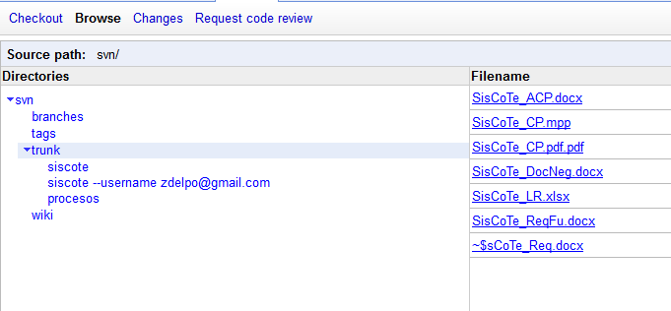

Imagen 2 – Interfaz de la gestión de archivos del Google Code

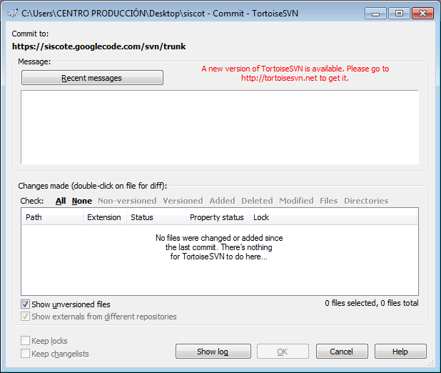

Imagen 3 – Interfaz del Tortoise SVN para realizar commits

### Entorno

El entorno estará dado por usar el esquema cliente servidor para la gestión de la configuración cómo se muestra en este esquema. El grafico que se muestra a continuación muestra el trabajo colaborativo y distribuido que se aprovecha de esta herramienta.

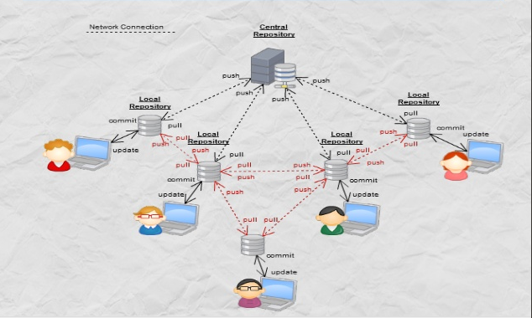

Imagen 4 – Arquitectura SVN

## Calendario o cronograma

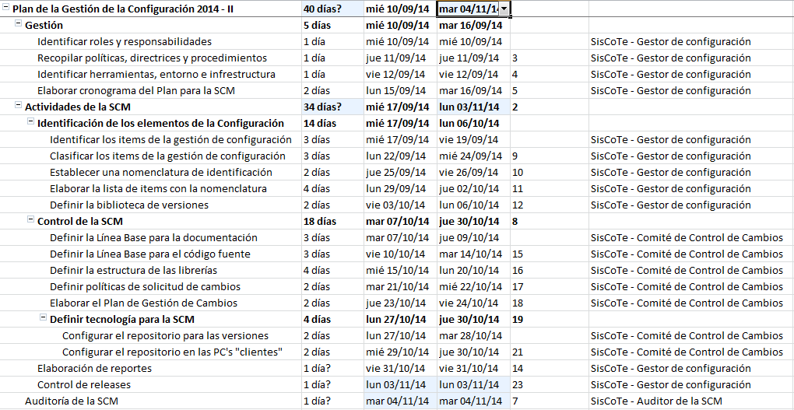

Imagen 5 - Calendario de Configuración

1. Actividades de la Gestion de la Configuracion del software

3.1 Identificación de la configuración

3.1.1 Identificación de los ítems de configuración

|  |  |  |  |
| --- | --- | --- | --- |
| Tipo | Nombre del Ítem | Extensión | Fuente |
| E | Plan de Gestión de la Configuración de Software | DOC | O |
| E | Cronograma de Gestión de la Configuración de Software | MPP | O |
| E | Plan de Gestión de Cambios | DOC | O |
| E | Plan de Gestión del Proyecto | DOC | P |
| E | Cronograma del Proyecto | MPP | P |
| E | Documento de Negocio | DOC | P |
| E | Lista de Requisitos Funcionales y No Funcionales | XLS | P |
| E | Matriz de Trazabilidad de Casos de Uso y Requisitos | XLS | P |
| E | Especificación de Caso de Uso de Sistema | DOC | P |
| E | Diagrama de Casos de Uso de Sistema | PNG | P |
| E | Matriz de Trazabilidad de Casos de Uso y Clases de Análisis | XLS | P |
| E | Documento de Análisis | DOC | P |
| E | Documento de Diseño | DOC | P |
| E | Documento de Arquitectura | DOC | P |
| E | Plan de Pruebas | DOC | P |
| E | Caso de Prueba de Caso de Uso | DOC | P |
| E | Plan de Despliegue | DOC | P |
| E | Diagrama de Despliegue del Proyecto | PNG | P |

**LEYENDA**

|  |  |  |
| --- | --- | --- |
| Campo | Sigla | Descripción |
| TIPO | E | Evolución |
| F | Fuente |
| S | Soporte |
| FUENTE | O | Organización |
| C | Cliente |
| P | Proyecto |
| V | Proveedor |



**3.1.2 Nomenclatura de los ítems de configuración**

La nomenclatura se ha definido de la siguiente manera:

* Los ítems que no son específicos al proyecto serán identificados únicamente por su acrónimo.

**ACRONIMOPROYECTO**

* Los ítems que son específicos al proyecto pero que no están asociados a un componente del proyecto serán identificados por acrónimo del proyecto y el acrónimo derivado del tipo de artefacto.

**ACRONIMOPROYECTO_ACRONIMOARTEFACTO**

* Los ítems que son específicos al proyecto y están asociados a un componente específico serán identificados por el acrónimo del proyecto, acrónimo del componente y el acrónimo derivado del tipo de artefacto.

**ACRONIMOPROYECTO_ACRONIMOCOMPONENTE_CRONIMOARTEFACTO**

* Los ítems que son específicos al proyecto y están asociados a un caso de uso específico serán identificados por el acrónimo del proyecto, acrónimo del artefacto y el acrónimo del caso de uso.

**ACRONIMOPROYECTO_ACRONIMOARTEFACTO_ACRONIMOCASODEUSO**

**3.1.3 Lista de ítems con nomenclatura**

**Gestión de la configuración:**

|  |  |
| --- | --- |
| Nomenclatura | Ítem |
| SisCoTe_PGC | Plan de Gestión de la configuración de software |
| SisCoTe_CGC | Cronograma de la Gestión de Configuración |
| SisCoTe_PGC | Plan de gestión de cambios |

**Nombre de Proyecto: Sistema de Control de Tesis**

**Gestión de Proyecto**

|  |  |
| --- | --- |
| Nomenclatura | Ítem |
| SisCoTe_ACP | **Plan de Gestión del Proyecto** |
| SisCoTe_CP | **Cronograma del Proyecto** |

**Modelo de Negocio**

|  |  |
| --- | --- |
| Nomenclatura | Ítem |
| SisCoTe_DocNeg | **Documento de Negocio** |

**Requisitos**

|  |  |
| --- | --- |
| Nomenclatura | Ítem |
| SisCoTe_LR | **Lista de Requisitos** |
|  |  |

**Análisis y Diseño**

|  |  |
| --- | --- |
| Nomenclatura | Ítem |
| SisCoTe_ECU_RU | **Especificación de Caso de Uso: Registrar Usuario** |
| SisCoTe_ECU_IS | **Especificación de Caso de Uso: Ingresar al sistema** |
| SisCoTe_ECU_RD | **Especificación de Caso de Uso: Registrar documento de tesis** |
| SisCoTe_ECU_VD | **Especificación de Caso de Uso: Visualizar documento de tesis** |
| SisCoTe _ECU_ED | **Especificación de Caso de Uso: Eliminar documento de tesis** |
| SisCoTe _ECU_EI | **Especificación de Caso de Uso: Editar información de tesis** |
| SisCoTe _ECU_VI | **Especificación de Caso de Uso: Visualizar información de tesis** |
| SisCoTe _ECU_BT | **Especificación de Caso de Uso: Buscar tesis por categoría** |
| SisCoTe _ECU_VC | **Especificación de Caso de Uso: Visualizar Cuentas** |
| SisCoTe _ECU_AU | **Especificación de Caso de Uso: Alta de Usuario** |
| SisCoTe _ECU_BT | **Especificación de Caso de Uso: Baja de Usuario** |
| SisCoTe _ECU_RC | **Especificación de Caso de Uso: Restablecer Contraseña** |
| SisCoTe _TCUR | **Matriz de Trazabilidad de Casos de Uso y Requisitos** |
| SisCoTe _DCUS | **Diagrama de Casos de Uso de Sistema** |

**Pruebas**

|  |  |
| --- | --- |
| Nomenclatura | Ítem |
| SisCoTe-PP | **Plan de Pruebas** |
| SisCoTe_CP_IS | **Caso de Prueba de Caso de Uso: Ingresar al sistema** |
| SisCoTe_CP_RD | **Caso de Prueba de Caso de Uso: Registrar documento de tesis** |
| SisCoTe_CP_VD | **Caso de Prueba de Caso de Uso: Visualizar documento de tesis** |
| SisCoTe _CP_ED | **Caso de Prueba de Caso de Uso: Eliminar documento de tesis** |
| SisCoTe _CP_EI | **Caso de Prueba de Caso de Uso: Editar información de tesis** |
| SisCoTe _CP_VI | **Caso de Prueba de Caso de Uso: Visualizar información de tesis** |
| SisCoTe _CP_BT | **Caso de Prueba de Caso de Uso: Buscar tesis por categoría** |
| SisCoTe _CP_VC | **Caso de Prueba de Caso de Uso: Visualizar Cuentas** |
| SisCoTe _CP_AU | **Caso de Prueba de Caso de Uso: Alta de Usuario** |
| SisCoTe _CP_BT | **Caso de Prueba de Caso de Uso: Baja de Usuario** |
| SisCoTe _CP_RC | **Caso de Prueba de Caso de Uso: Restablecer Contraseña** |

**Despliegue**

|  |  |
| --- | --- |
| Nomenclatura | Ítem |
| SisCoTe_PD | **Plan de Despliegue del Sistema** |
| SisCoTe_DDS | **Diagrama de Despliegue del Sistema** |

## Control de configuración

### 4.1 Solicitud de Cambios

**Definición de la línea Bases**

|  |  |  |  |  |
| --- | --- | --- | --- | --- |
| **Linea Base** | **Hito** | | **Ítems de configuración** | |
| Linea Base del Sistema | | | | |
|  | Finalizar la fase de especificación de Requisitos del sistema. | | Plan de tiempos del proyecto y estimaciones, los modelos de la situación y del dominio.  El estudio de viabilidad y las especificaciones del sistema. | |
| **Linea Base Funcional** | | | | |
|  | Finalizar la fase de Análisis de Requisitos | | * Especificación formal de Requisitos de Software (Descripción de datos de entrada y salida, funciones que realizará el sistema, rendimiento requerido del sistema, interfaces, restricciones generales y flujo de información). * Plan de Pruebas y la conformidad del cliente sobre la especificación formal de requisitos. | |
| **Linea Base de Diseño** | | | | |
|  | Finalizar la fase de Diseño Detallado | | * Descripción del diseño de software comprende la documentación relacionada con las descripciones de diseño del software, de la arquitectura, de los flujos de información, BD, interfaces. | |
| **Linea Base de Producto** | | | | |
|  | Finalizar las fases de Codificación y Pruebas | | * Listados de los fuentes, librerías y bases de datos. * Documentación del sistema, datos para casos de prueba, documentación para el usuario. | |
| **Linea Base Operativa** | | | | |
|  | | Finalizar la fase de Instalación | | * Documentación relacionada con las tareas de operación y mantenimiento. * Recomendaciones de mantenimiento |



### Estructura de las librerías

En el siguiente gráfico se explica la estructura como debería ser nuestro repositorio.

Para cada proyecto se está considerando 3 librerías específicas:

* **Librería de Producción**

En esta carpeta se colocarán todos los ítems relacionados al proyecto en curso, incluyendo documentación y fuentes.

* **Librería Principal**

En esta carpeta se almacenarán todas las últimas versiones de los ítems de gestión de la configuración.

* **Repositorio de software**

En esta carpeta se colocarán todos los releases generados.

Imagen. Estructura de la librería

### Evaluación de Cambios

1. Planificación de la evaluación del cambio que involucra:
   * Revisar la solicitud de cambio para entender su alcance. (Si es necesario se discute con el originador para aclarar el alcance de lo propuesto y los motivos de la solicitud.
   * Determinar las personas del proyecto que deben realizar el análisis de evaluación del cambio e involucrarlas.
   * Desarrollar un Plan para la evaluación del cambio.
   * Si el cambio involucra al Cliente, obtener el acuerdo de éste con el Plan.
2. Evaluar el cambio:

La evaluación del cambio puede ser realizado por el Gestor de la configuración o ser delegado al Control de Cambios.

Se encarga de:

* Recibir las solicitudes de cambio y evaluarlas.
* Clasificar los cambios y ponerles una prioridad.
* Evaluar el impacto del cambio solicitado en las diferentes áreas.
* Evaluar el impacto del cambio solicitado en los diferentes módulos del proyecto.
* Aprobar o rechazar las solicitudes de cambio.
* Generar un informe de rechazo de la solicitud en caso no sea aprobada, indicando los motivos.
* Asignar a un equipo del proyecto para que se encargue del cambio.

### Aprobación o desaprobación de cambios

|  |  |  |
| --- | --- | --- |
| Rol | Responsabilidades | Prioridad |
| Auspiciante del Proyecto | * Dar su opinión sobre las decisiones tomadas por el CCC. * Resolver decisiones empatadas. | Obligatoria |
| Jefe del Proyecto | * Evaluar las solicitudes de cambios y hacer recomendaciones. | Obligatoria |
| Arquitecto de Software | * Evaluar el impacto del cambio en las diferentes áreas del proyecto. | Opcional |
| Analista QA | * Evalúa el impacto en el cambio en el sistema. | Opcional |
| Jefe de Calidad | * Evaluar los cambios e impacto para tener un sistema de calidad. | Opcional |
| Representantes de los GPI’s afectados | * Dar su opinión sobre cómo afecta el cambio a su área. | Obligatoria |

### Implementación de los cambios.

El formato en la solicitud de cambio será:

|  |  |
| --- | --- |
| **ID** | <número 4 dígitos- Nombre de la petición del cambio> |
| **Proyecto** | <Nombre del proyecto para el que se solicita el cambio> |
| **Definición del problema** | <Problema del proyecto> |
| **Descripción detallada del cambio** | <Detallar los puntos del cambio> |
| **Razón por la que se solicita el cambio** | <Razón de la solicitud de cambio> |
| **Efectos en el proyecto** | <Efectos del cambio> |
| **Observaciones** | <Observaciones> |
| **Fecha de Revisión** | <Fecha>día/mes/año |
| **Fuente** | <Persona que ha identificado la necesidad de cambio> |
| **Autores** | <Persona que tiene a cargo el sistema, y debe formalizar la petición de cambio> |